Cenu Marka Ravenhilla získal Jiří Havelka za inscenaci Společenstvo vlastníků divadla Vosto5

Ostrava, 1. 6. 2018
Inscenace Společenstvo vlastníků pražského nezávislého souboru Vosto5 v režii Jiřího Havelky získala Cenu Marka Ravenhilla za nejlepší českou divadelní inscenaci nového textu za rok 2017. Cenu v podobě „kožichu Marka Ravenhilla“, který pro letošní ročník zhotovil přední slovenský režisér a kostýmní výtvarník Marián Amsler, předala 31. května v Divadle Petra Bezruče polská dramatička Anna Wakulik. Za Jiřího Havelku přišel cenu převzít herec divadla Vosto5 Tomáš Jeřábek.

Letošní slavnostní večer proběhl již potřetí za hranicemi hlavního města, po Divadelní Floře Olomouc a loňském předávání na festivalu Divadlo evropských regionů přišla řada na ostravskou Dream Factory. „Je nám ctí, že letos byla Cena udělena právě na jubilejním, desátém, ročníku našeho festivalu. Nejedna z vítězných inscenací loňských ročníků byla na Dream Factory v minulosti uvedena. A shodou okolností i letošní vítěznou inscenaci měli diváci možnost na letošním festivalu navštívit,” říká ředitel festivalu Dream Factory Ostrava Tomáš Suchánek, který zasedal v letošní porotě Ceny Marka Ravenhilla a zároveň udílení v rámci ostravského festivalu inicioval.

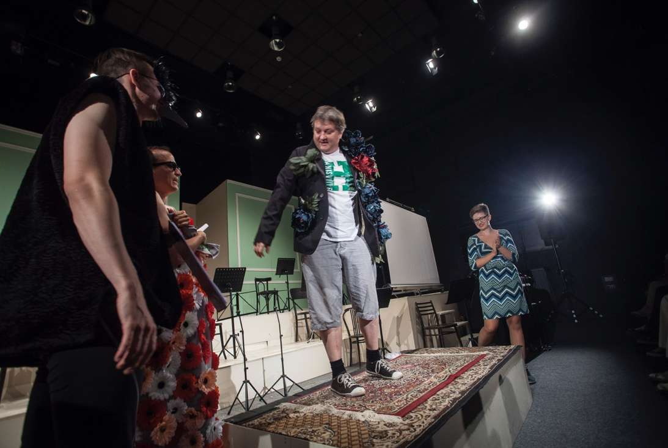
Cena Marka Ravenhilla je součástí projektu Centrum současné dramatiky, který od roku 2010 realizuje Divadlo LETÍ, a letos byla udělena již poosmé. Osmičlenná nezávislá porota vybírala v roce 2017 z více než devadesáti premiér, z nichž do finále nominovala čtyři inscenace. Kromě Vosto5 to byla brněnská Husa na provázku, plzeňské Divadlo J. K. Tyla a Kočovné divadlo Ad Hoc.

Výběr vítězné inscenace zdůvodňuje jeden ze členů poroty, dramaturg Divadla LETÍ David Košťák: „Nový text Jiřího Havelky prostřednictvím nahlédnutí na jedno z pravidelných setkání Společenstva vlastníků podává nenápadným a zábavným způsobem zprávu o stavu dnešní společnosti. Trpělivost rozumně smýšlejících je omezená a manipulovatelnost těch ostatních je neomezená. Inscenace se opírá o text, autentické herectví a imerzivní zážitek (je třeba zmínit i chytré využití technologie VR). I přestože tato inscenace Vosto5 dokazuje, že tento text víc nepotřebuje, snadno si jej představit i na repertoáru jednopohledových divadel.“

Cenu Marka Ravenhilla předala mezinárodně úspěšná polská autorka Anna Wakulik, jejíž texty uvedlo například proslulé londýnské Royal Court Theatre nebo barcelonská Sala Beckett. Divadlo LETÍ s Annou Wakulik spolupracuje v rámci evropského projektu Fabulamundi – Playwrighting Europe, jehož cílem je rozproudit výměnu současné dramatiky napříč Evropou, a tedy dokonale konvenuje s iniciativou Ceny Marka Ravenhilla.
Cena Marka Ravenhilla za inscenaci nového textu je ocenění českých tvůrců za počin v oblasti inscenování současné dramatiky. Novým textem se rozumí takový text, který vznikl v období deseti let před příslušným udělením ceny. Oceněná inscenace je volena na základě konsensu členů Rady Ceny Marka Ravenhilla, kteří zohledňují symbiózu kvalitního textu a kvalitu jeho inscenování. Rada sleduje i výsledky autorské či kolektivní tvorby, u nichž rozhoduje výsledný text a jeho přenositelnost mimo kontext konkrétní inscenace a poetiky divadla, pro nějž vznikal. Projekt Centrum současné dramatiky, v rámci něhož je cena udílena, založilo pod záštitou Václava Havla v roce 2010 Divadlo LETÍ.
V loňském roce získala Cenu Marka Ravenhilla inscenace Divadla LETÍ Olga (Horrory z Hrádečku) v režii Martiny Schlegelové.

Rada Ceny Marka Ravenhilla pracovala v roce 2017 ve složení:
David Košťák, dramaturg Divadla LETÍ
Michal Zahálka, dramaturg mezinárodního festivalu Divadlo a Městských divadel pražských
Jan Žůrek, dramaturg festivalu Divadelní Flora Olomouc
Jan Kerbr, divadelní kritik
Jana Slouková, umělecká šéfka Klicperova divadla a dramaturgyně festivalu Divadlo evropských regionů v Hradci Králové
Tomáš Suchánek, manažer Divadla Petra Bezruče a ředitel a dramaturg festivalu Dream Factory Ostrava
Alena Zemančíková, dramaturgyně a divadelní kritička
Jitka Šotkovská, divadelní kritička a teoretička

Další nominované inscenace:

Divadlo J. K. Tyla Plzeň
Ivan Vyrypajev: Iluze
Režie: Adam Svozil a Kristýna Kosová

Kočovné divadlo Ad Hoc
Jan Duchek: Nové TV
Režie: Kočovné divadlo Ad Hoc

Husa na Provázku
Stefano Massini: Dynastie (Lehman Brothers)
Režie: Michal Dočekal

Centrum současné dramatiky
Od ledna 2010 Divadlo LETÍ realizuje pod záštitou Václava Havla projekt s názvem Centrum současné dramatiky, na kterém spolupracuje s dalšími partnery, jako jsou Institut umění – Divadelní ústav, Švandovo divadlo, HaDivadlo a další. Cílem projektu je podpora vzniku nové dramatiky, podpora nových inscenací současné dramatiky, cirkulace textů, autorů, tvůrců a inscenací v rámci EU, teoretická reflexe současné dramatiky a její propagace mezi veřejností. Projekt Centra současné dramatiky se rozvíjí v několika programových liniích. Jednou z hlavních aktivit je podpora autorských rezidencí pro konkrétní divadla. V rámci projektu dále vznikají inscenace a inscenační skici, jak v produkci Divadla LETÍ, tak i v koprodukci s dalšími divadly. V rámci projektu se také utváří „Klub s vášní pro nové hry“, volné sdružení divadel, která se ve své dramaturgii a inscenační praxi věnují současné české a světové dramatice. K jeho hlavním cílům patří: spolupráce při vývoji současných dramatických textů a jejich inscenování; přehlídka inscenací současné dramatiky; spolupráce při dalších formách propagace současné dramatiky; udělování ceny za inscenaci nového textu.

Více informací:

Karolína Macáková, produkce@divadlo-leti.cz, 777 583 355, www.divadlo-leti.cz

Projekt je realizován za podpory Ministerstva kultury ČR a Státního fondu kultury.

